RT-Thread 5.3.0
源码结构与运行机制梳理
目录架构 · 构建流程 · 内核机制 · 组件边界 · 阅读路线
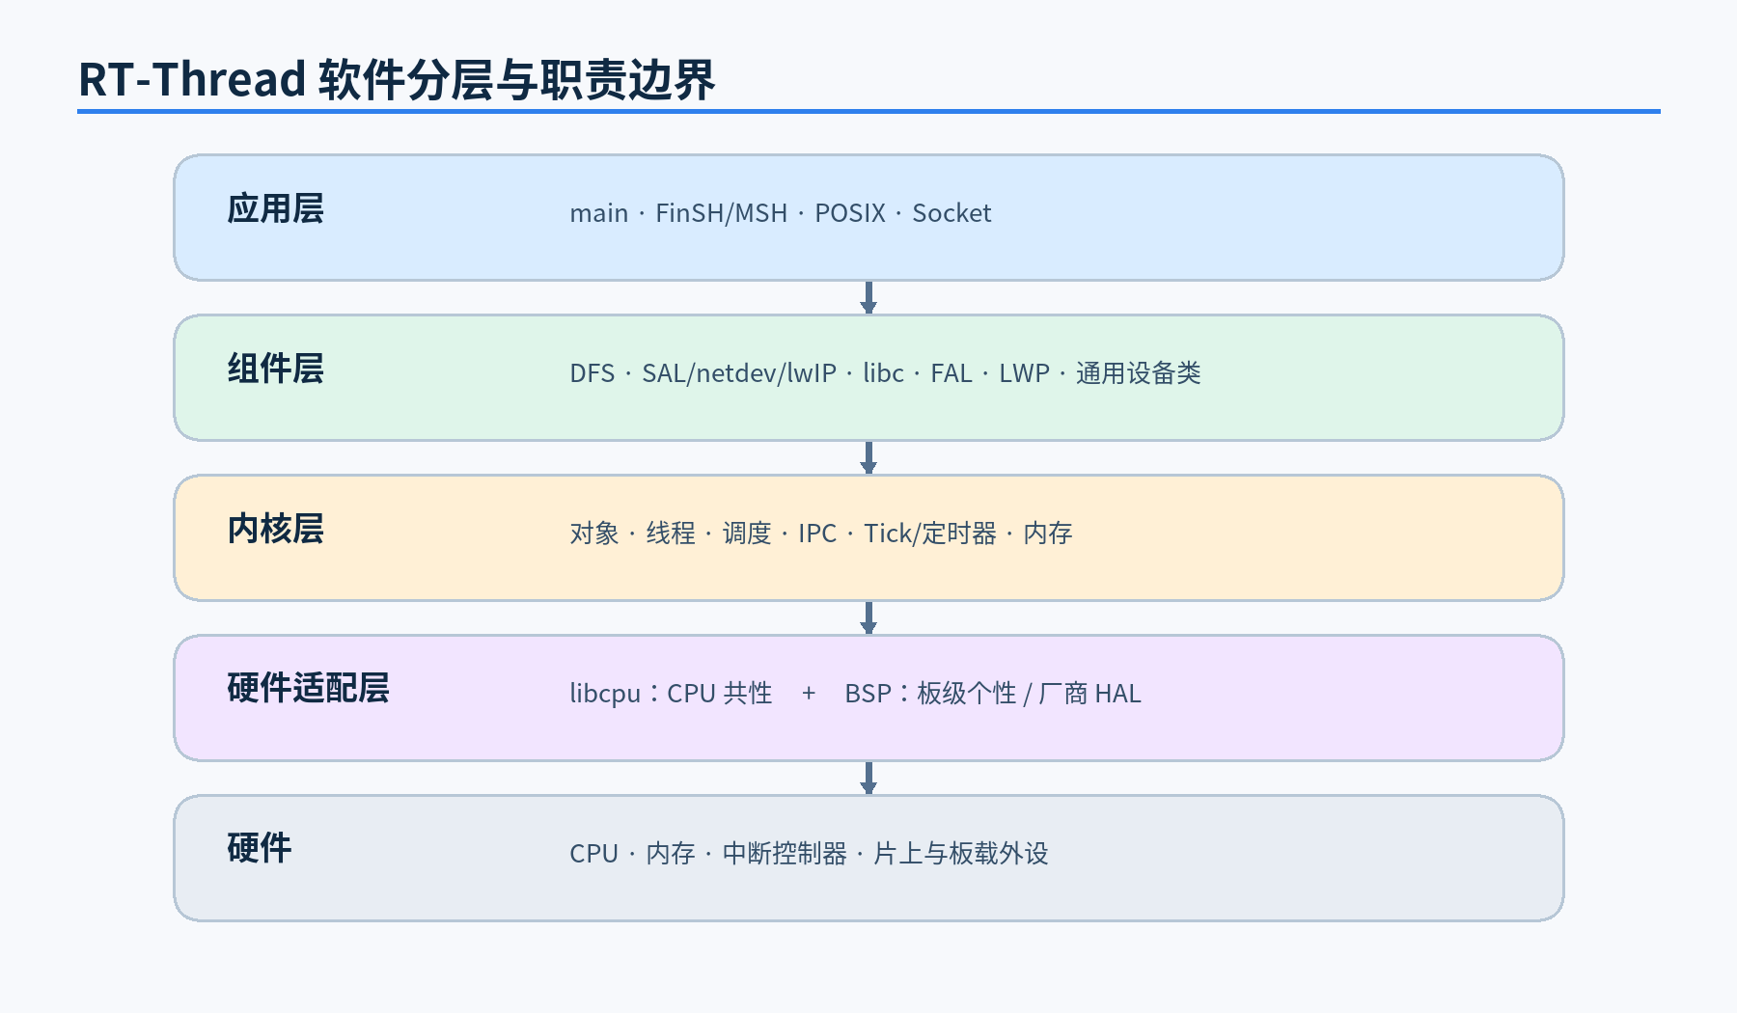

项目 | 说明
分析目录 | /home/lsc20/Desktop/lsc_codex/rt-thread_codex
版本宏 | RT-Thread 5.3.0
分析基线 | Git 提交 76b0267361
统计日期 | 2026-08-13
分析方式 | 静态、只读源码分析；未指定目标 BSP，未执行构建或测试

目录
摘要：先抓住四个结论 4
1 仓库全景 4
1.1 仓库定位与规模 4
1.2 顶层目录职责 5
2 软件分层与调用边界 6
3 配置与构建机制 6
3.1 三种系统形态与一个独立维度 7
4 内核核心模块 8
4.1 统一对象模型 8
4.2 线程和调度 9
5 系统启动过程 10
5.1 自动初始化等级 10
6 IPC、Tick 与定时器 11
6.1 IPC 类型与公共阻塞机制 11
6.2 Tick 和软硬定时器 11
7 组件与设备模型 12
7.1 传统设备访问链 12
7.2 文件与网络的典型落点 12
8 libcpu 与 BSP 的职责边界 13
9 测试、文档与源码阅读路线 14
9.1 测试和文档分布 14
9.2 推荐阅读路线 14
10 结论与分析边界 15
附录 A 关键源码索引 15

如何使用本文 第一次阅读建议依次浏览“仓库全景 → 构建机制 → 启动与线程 → 设备边界 → 阅读路线”；定位某块板时，再从目标 BSP 的 Kconfig、.config 与 board.c 反向追踪。

摘要：先抓住四个结论
核心判断 | 含义
完整主仓库 | 该目录同时包含内核、公共组件、CPU 移植和大量 BSP，不是单一开发板工程。
公共主干集中 | src/include 是内核主干，components 承载上层能力，libcpu 与 bsp 完成硬件适配。
配置决定成品 | 目录存在不代表源码参与编译；最终固件由“目标 BSP + .config”共同决定。
分析边界明确 | 本文描述公共框架和代表性调用链，不代表任何特定固件的完整文件集合或运行性能。

从阅读者视角看，RT-Thread 最值得先建立的不是“所有文件清单”，而是三张地图：软件分层图、配置/构建图和运行时调用链。掌握这三张地图后，数万文件会自然收敛为少数公共入口与一个目标 BSP。
一句话总览 应用通过组件和设备框架使用内核服务；内核通过 libcpu 完成 CPU 上下文管理，BSP 则提供具体开发板的时钟、中断、内存和外设实例。

1 仓库全景

1.1 仓库定位与规模
该快照共有 37,665 个 Git 跟踪文件，统计口径包括源码、配置、文档、厂商文件和工程文件。bsp/ 有 33,596 个文件，占约 89.2%。这个比例反映 RT-Thread 对芯片和开发板的覆盖面，不等于代码量、运行体积或复杂度占比。
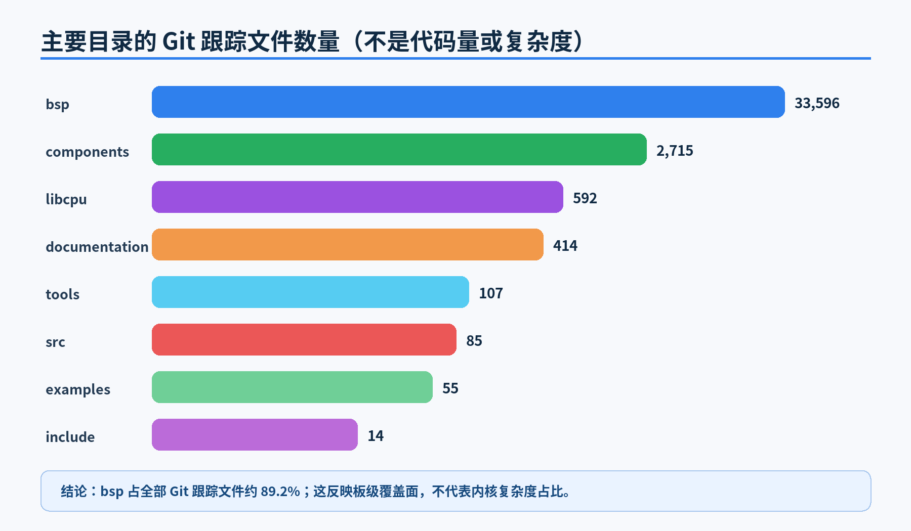
图 1 主要目录的 Git 跟踪文件数量（柱长采用对数比例以便观察小目录，标注值为实际数量）
表 1 目录规模统计
目录 | 文件数 | 占比 | 说明
bsp/ | 33,596 | 89.20% | BSP、厂商库、工程配置与板级应用
components/ | 2,715 | 7.21% | 设备、文件系统、网络、Shell、POSIX 等
libcpu/ | 592 | 1.57% | 19 类架构一级目录下的 CPU 移植
documentation/ | 414 | 1.10% | 内核、组件、工具与移植文档
tools/ | 107 | 0.28% | SCons、Kconfig 和工程生成工具
src/ | 85 | 0.23% | 公共内核实现
examples/ | 55 | 0.15% | 示例与手工验证
include/ | 14 | 0.04% | 内核公共头文件
其他 | 87 | 0.23% | 根文件和平台配置

1.2 顶层目录职责
表 2 顶层目录职责与阅读优先级
目录 | 职责 | 典型内容 | 建议优先级
src/ | 内核实现 | object、thread、scheduler、ipc、timer、memory | 高
include/ | 公共接口与数据结构 | rtdef.h、rtthread.h、rthw.h、rtsched.h | 高
components/ | 上层服务和通用设备类 | drivers、DFS、net、FinSH、libc、LWP、ulog | 按目标选择
libcpu/ | CPU/体系结构共性移植 | 初始栈、上下文切换、trap、MMU、cache、SMP | 选定架构后
bsp/ | SoC 与开发板实现 | 时钟、Tick、IRQ、链接脚本、驱动实例、main | 选定板卡后
tools/ | 构建与工程生成 | building.py、配置转换、IDE 工程生成器 | 理解构建时
documentation/ | 配套说明 | 内核、组件、移植、贡献文档 | 辅助
examples/ | 示例与验证 | 网络、文件、ulog、ymodem 等 | 按需求

2 软件分层与调用边界

图 2 RT-Thread 软件分层与职责边界
应用通常不直接接触 CPU 移植或板级寄存器。它经由 POSIX、Socket、FinSH、文件系统或 rt_device API 使用组件与内核；内核负责并发、时间和资源管理；硬件差异则由 libcpu、BSP 与厂商 HAL 吸收。
表 3 相邻层之间的典型接口
上层 | 下层 | 典型接口或契约
应用 | 组件 | 文件 API、Socket、Shell 命令、设备 API
应用/组件 | 内核 | 线程、IPC、定时器、内存、对象 API
内核 | libcpu | rt_hw_stack_init、上下文切换、中断开关
设备框架 | BSP 驱动 | rt_device_ops、类驱动 ops、IRQ 回调
BSP | HAL/硬件 | 时钟、寄存器、中断控制器和片上外设

判断边界的小技巧 如果代码描述“某类设备应该怎样被上层访问”，通常在 components/drivers；如果代码描述“这块板上的某个 UART/SPI 实例如何工作”，通常在 BSP。

3 配置与构建机制
仓库根目录没有统一的 SConstruct。真正的构建入口位于具体 BSP，例如 bsp/stm32/stm32f103-blue-pill/。选中 BSP 后，Kconfig 配置链与 SCons 构建链共同确定最终源码集合。
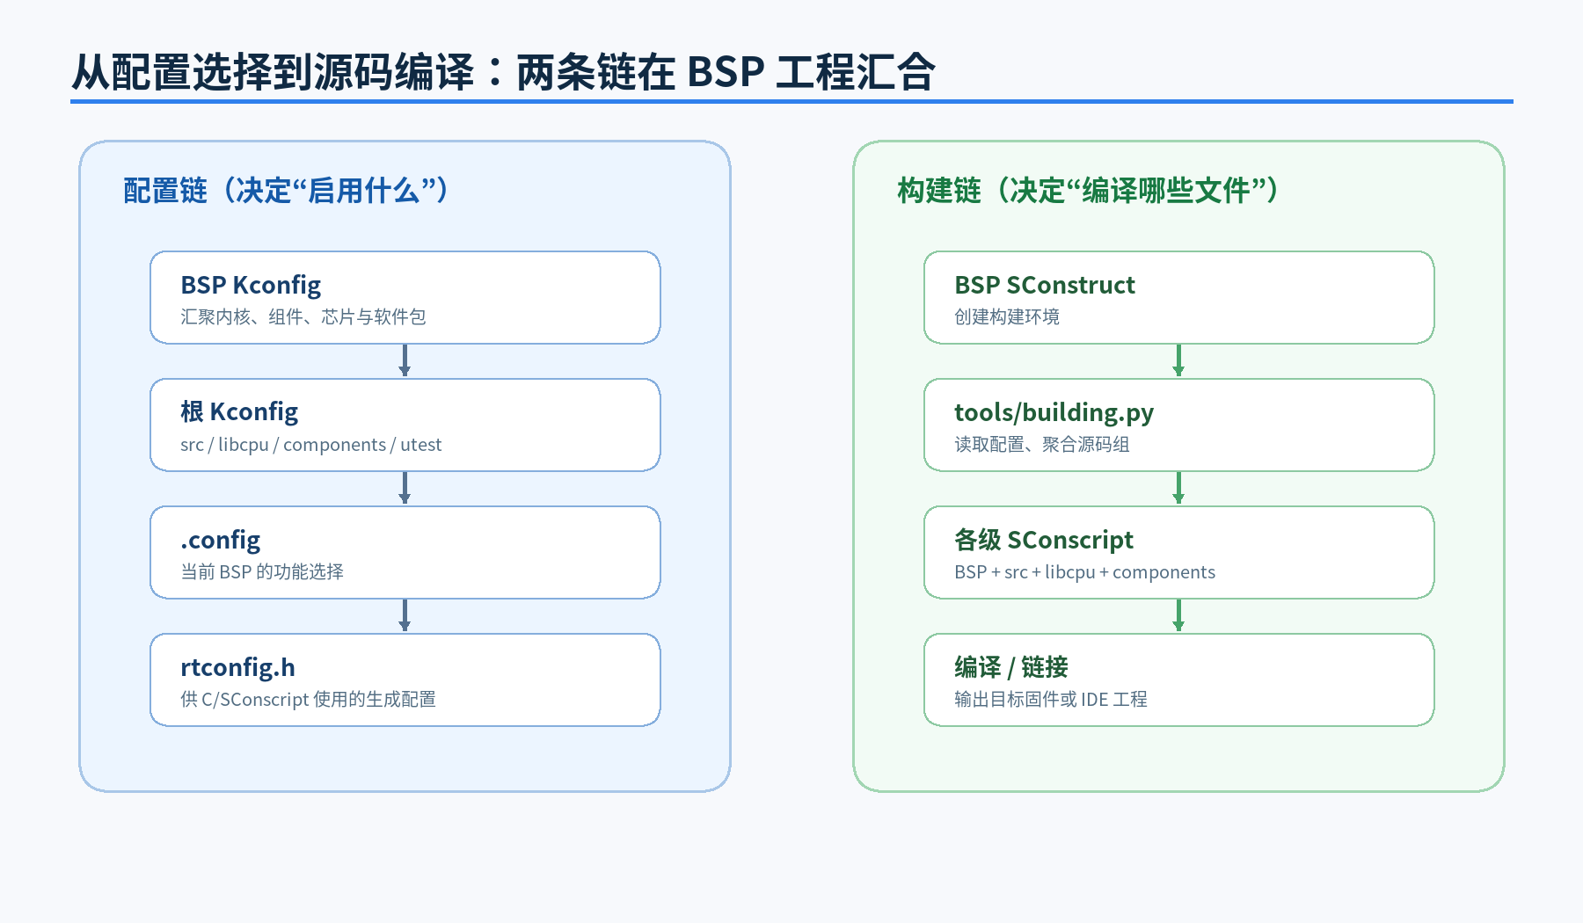
图 3 Kconfig 配置链与 SCons 构建链
表 4 配置与构建文件角色
文件 | 主要角色 | 维护方式
Kconfig | 声明配置项、依赖和配置树入口 | 源码维护
.config | 记录当前 BSP 的功能选择 | 通过 menuconfig/配置工具维护
rtconfig.h | 把配置转成供 C 与构建脚本使用的宏 | 生成文件，不应手工编辑
rtconfig.py | 架构、CPU、工具链、链接脚本和编译参数 | 由 BSP 维护
SConstruct | BSP 工程入口，创建 SCons 环境 | 源码维护
SConscript | 按配置组织和选择源文件 | 源码维护

重要规则 不要手工编辑 BSP 的 rtconfig.h。应由 .config 通过 scons --menuconfig、scons --pyconfig-silent 等流程生成。

3.1 三种系统形态与一个独立维度
形态 | 定位 | 典型能力
Nano | 资源极小的设备 | 保留精简内核，裁掉大部分组件
常规组合（Standard） | 传统 MCU/RTOS 使用方式 | 内核、驱动、文件系统、网络等按需组合
RT-Smart | 带 MMU 的高端处理器 | LWP、用户态、虚拟内存、DFS v2 等

UP/SMP 是另一配置维度：构建时选择单核或多核调度及 CPU 管理实现，它不能简单等同于 Nano、常规组合或 RT-Smart。

4 内核核心模块
表 5 内核模块与关键源码入口
模块 | 关键源码 | 核心作用
对象系统 | include/rtdef.h；src/object.c | 统一管理线程、IPC、timer、device 等对象
线程 | src/thread.c | 创建、启动、挂起、恢复、睡眠、退出
调度 | scheduler_comm.c；scheduler_up.c / scheduler_mp.c | 就绪队列、抢占、时间片和上下文切换决策
IPC | src/ipc.c | 信号量、互斥量、事件、邮箱、消息队列
Tick/定时器 | src/clock.c；src/timer.c | 时间片、等待超时、软硬定时器
内存 | kservice.c；mem.c；memheap.c；slab.c；mempool.c | 统一分配接口及多种内存后端
退出回收 | src/defunct.c；src/idle.c | 在线程不再使用自身栈后延迟回收资源

4.1 统一对象模型
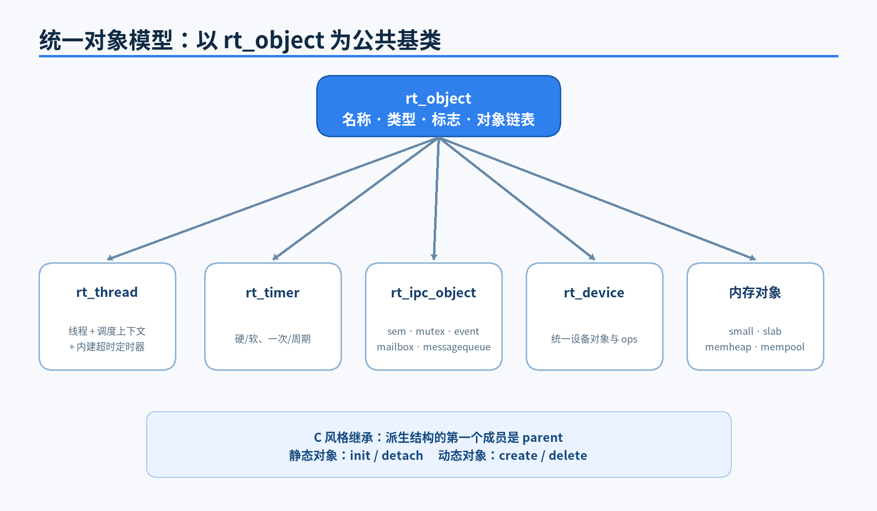
图 4 rt_object 统一对象模型
对象系统用侵入式链表维护各类型容器。线程、定时器、IPC 和设备等结构把 parent 放在首成员位置，形成 C 风格的继承关系。静态对象由调用者提供存储，使用 init/detach；动态对象由系统分配存储，使用 create/delete。

4.2 线程和调度
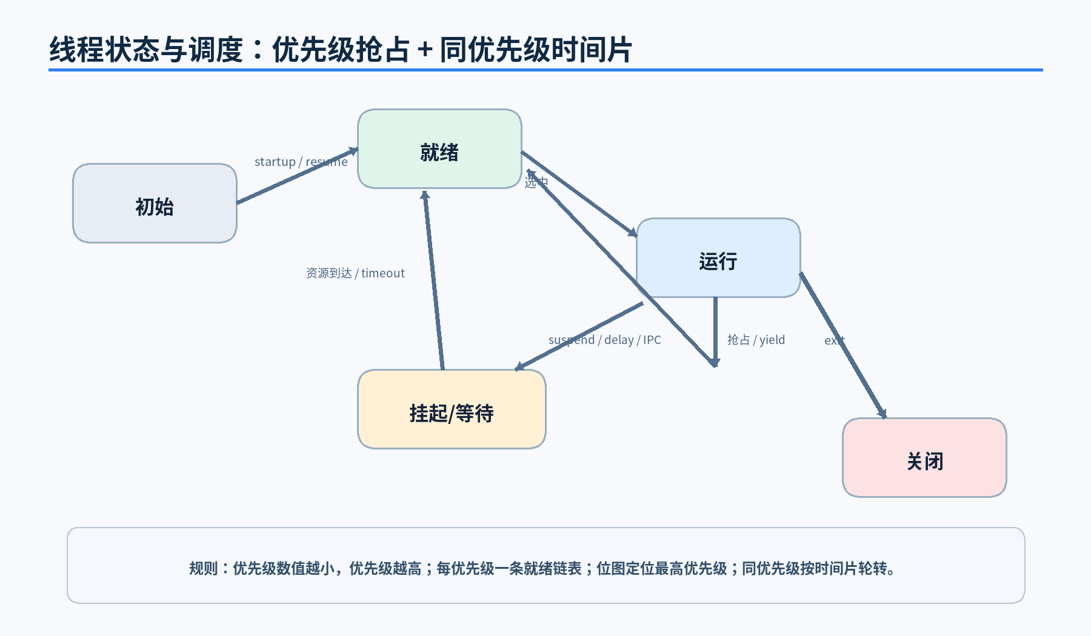
图 5 线程状态转换与调度规则
单核调度器按优先级维护就绪链表，并通过位图快速定位最高优先级。优先级数值越小，优先级越高；同优先级线程通过时间片轮转。SMP 则在此基础上增加全局/每核就绪队列、亲和性和调度 IPI。
上下文切换边界 内核调度器只决定“切换到谁”；寄存器保存、栈切换和异常返回由对应 libcpu 端口实现。PendSV 只是 Cortex-M 的一种具体实现。

5 系统启动过程
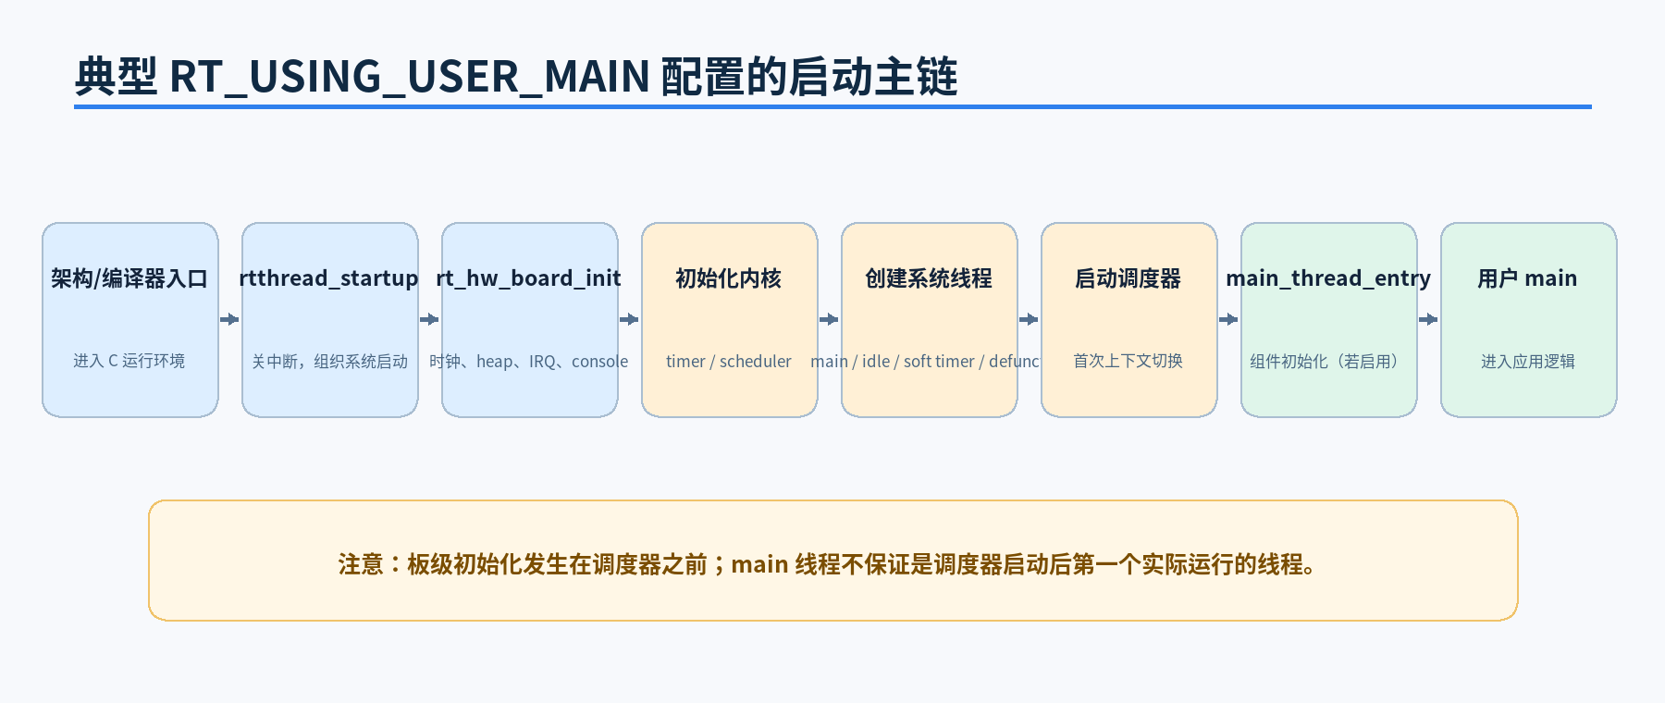
图 6 典型 RT_USING_USER_MAIN 配置的启动主链
rtthread_startup() 先在调度器启动前完成板级初始化、系统定时器和调度器初始化，再建立 main、idle、软定时器及必要的 defunct 回收线程，最后启动调度器。main_thread_entry() 在线程上下文中按配置执行组件初始化，然后调用用户 main()。
表 6 启动阶段与执行上下文
阶段 | 执行环境 | 主要任务
架构/编译器入口 | 尚未进入 RT 调度 | 建立早期栈、BSS、异常环境，进入 rtthread_startup
板级初始化 | 调度器启动前 | 时钟、heap、IRQ、console 和板级初始化导出项
系统线程建立 | 调度器启动前 | main、idle、软定时器以及按配置启用的回收线程
组件初始化 | main 线程上下文 | 仅初始化已编入且通过 INIT_*_EXPORT 注册的组件
用户入口 | main 线程上下文 | 执行应用 main()

两个不要误读的点 main 不保证是调度器启动后第一个真正运行的线程；rt_components_init() 还受 RT_USING_COMPONENTS_INIT 配置控制。

5.1 自动初始化等级
阶段 | 典型导出宏 | 执行位置
板级早期 | BOARD / CORE / SUBSYS / PLATFORM | rt_components_board_init()，调度前
通用组件 | PREV / DEVICE / COMPONENT / ENV / APP / FS | rt_components_init()，main 线程中

这些函数被放入有序链接段，链接脚本必须保留并排序相应 .rti_fn.* 段；因此链接脚本也是启动机制的一部分。

6 IPC、Tick 与定时器

6.1 IPC 类型与公共阻塞机制
类型 | 保存的状态/数据 | 常见用途 | 关键特性
信号量 | 计数值 | 同步、资源计数 | 获取、释放，可超时等待
互斥量 | 所有者、递归计数、优先级 | 临界区保护 | 递归；优先级继承/可选天花板用于缓解反转
事件 | 位集合 | 多条件通知 | AND/OR 匹配及清除选项
邮箱 | 指针宽度的环形消息 | 轻量消息传递 | 接收和满缓冲发送等待链
消息队列 | 固定大小消息节点池 | 复制式消息传递 | 消息链和空闲链

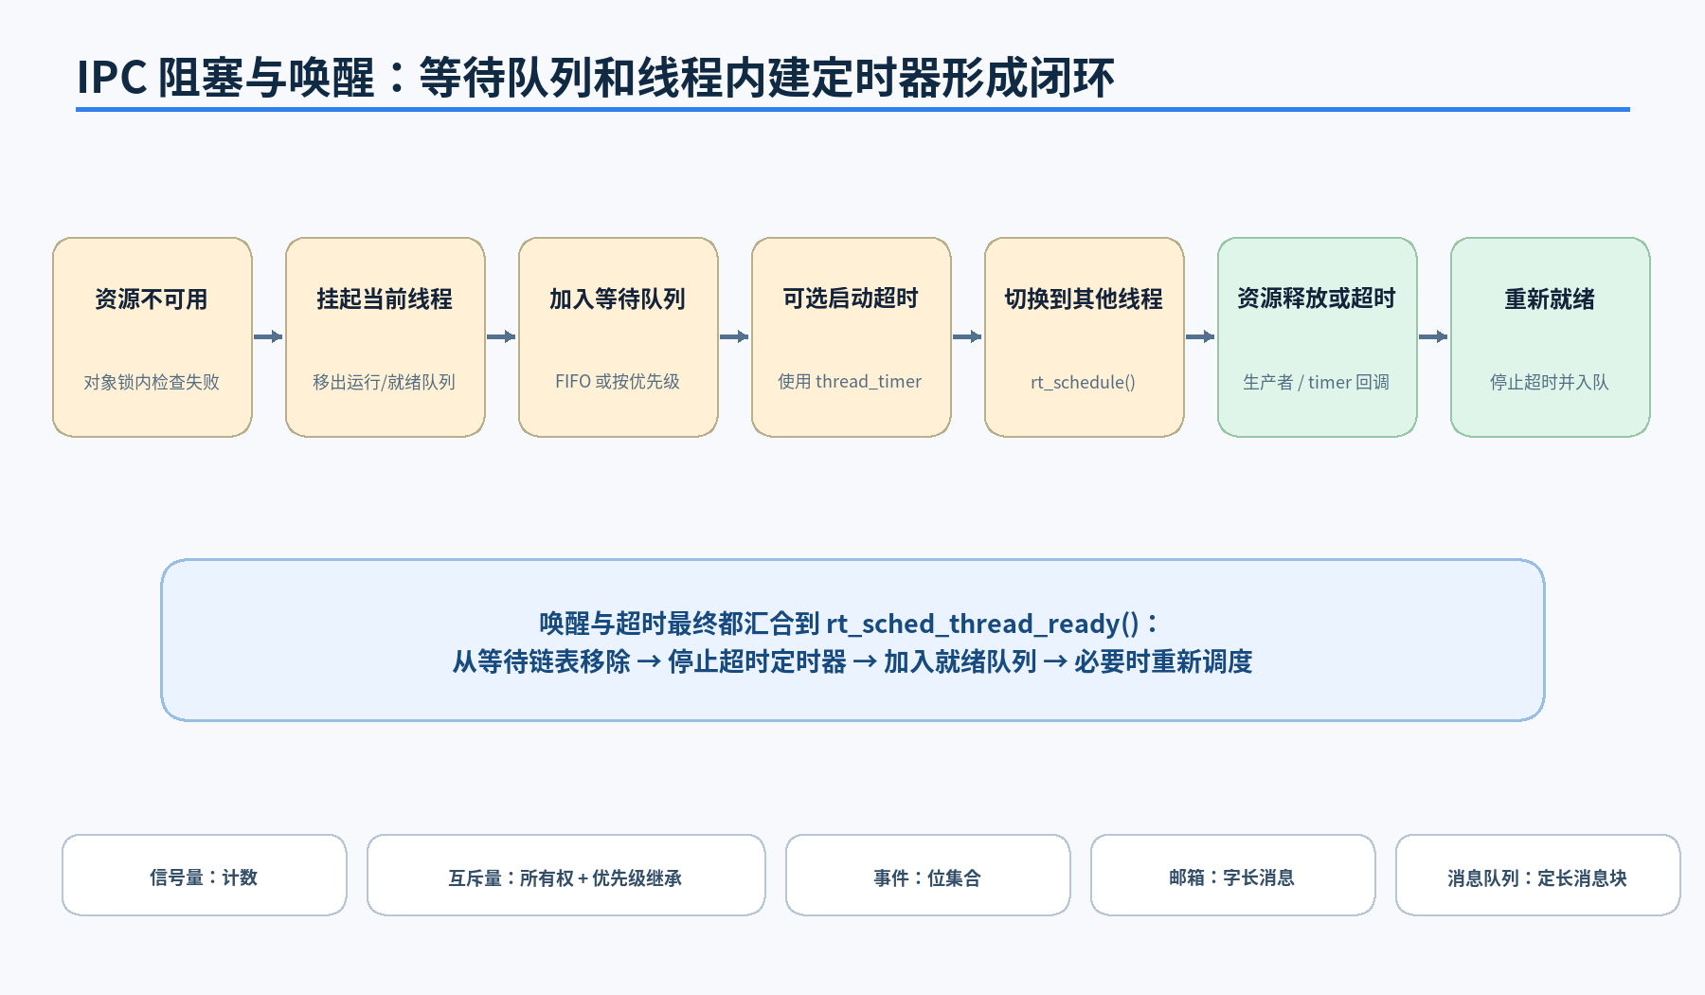
图 7 IPC 阻塞、超时与唤醒闭环
阻塞等待通常复用每个线程内建的 thread_timer。资源释放与超时竞争最终汇合到线程重新就绪逻辑：安全地从等待队列移除、停止定时器、加入就绪队列，再按需调度。

6.2 Tick 和软硬定时器
Tick ISR → rt_tick_increase() → 时间片递减 + 定时器检查 → 必要时重新调度
类型 | 回调上下文 | 优点 | 注意事项
硬定时器 | 通常在 Tick 中断上下文 | 响应延迟低 | 回调应短小，不能执行阻塞操作
软定时器 | 专用软定时器线程 | 可以承载较复杂逻辑 | 执行时间受线程调度影响

7 组件与设备模型
表 7 主要组件地图
组件目录 | 主要能力 | 典型上层入口
drivers/ | 通用设备框架和 serial、SPI、I²C、CAN、pin、USB 等设备类 | rt_device API
dfs/ | VFS、devfs 及多种文件系统；RT-Smart 偏向 DFS v2 | POSIX 文件 API
net/ | SAL、netdev、lwIP、AT | BSD Socket API
finsh/ | FinSH/MSH 命令解释与命令导出 | console/Shell
libc/ | libc、POSIX、C++ 适配 | 标准库和 POSIX API
lwp/、mm/ | RT-Smart 进程、用户态、虚拟内存 | 系统调用/进程 API
fal/ | Flash 抽象层 | 分区与块设备能力
utilities/ | ulog、utest、ymodem、var-export 等 | 各工具自身 API

7.1 传统设备访问链
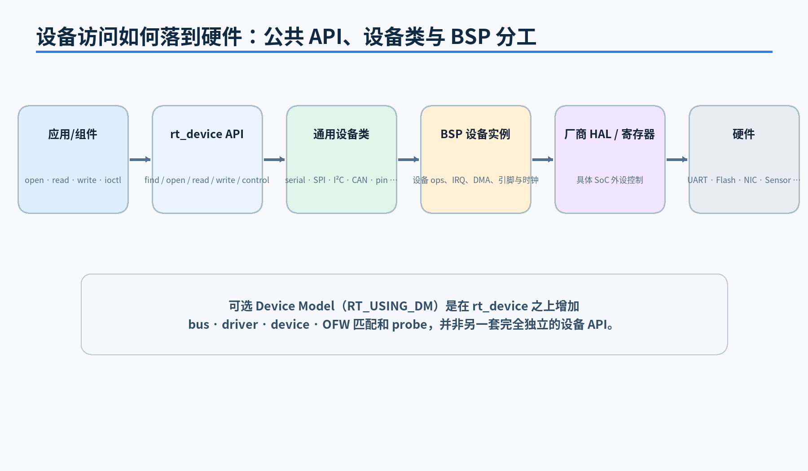
图 8 从应用到硬件的典型设备调用链
设备注册后进入 RT 对象容器，上层可按名称 find，再通过统一的 open/read/write/control 接口调用设备 ops。通用设备类负责稳定接口和共性逻辑，BSP 驱动负责具体实例、引脚、IRQ、DMA、时钟以及厂商 HAL。

7.2 文件与网络的典型落点
能力 | 简化调用链
文件 | POSIX open/read/write → DFS fd/mount/vnode → 文件系统 file_ops → devfs → rt_device → BSP 驱动
网络发送 | BSD socket → SAL → netdev/lwIP → netif → eth_device → BSP MAC eth_tx
网络接收 | BSP IRQ → eth_device_ready → RX 线程 → 驱动 eth_rx → netif input
Shell | console 读字符 → shell → msh_exec → 内建命令/脚本/模块/LWP

8 libcpu 与 BSP 的职责边界
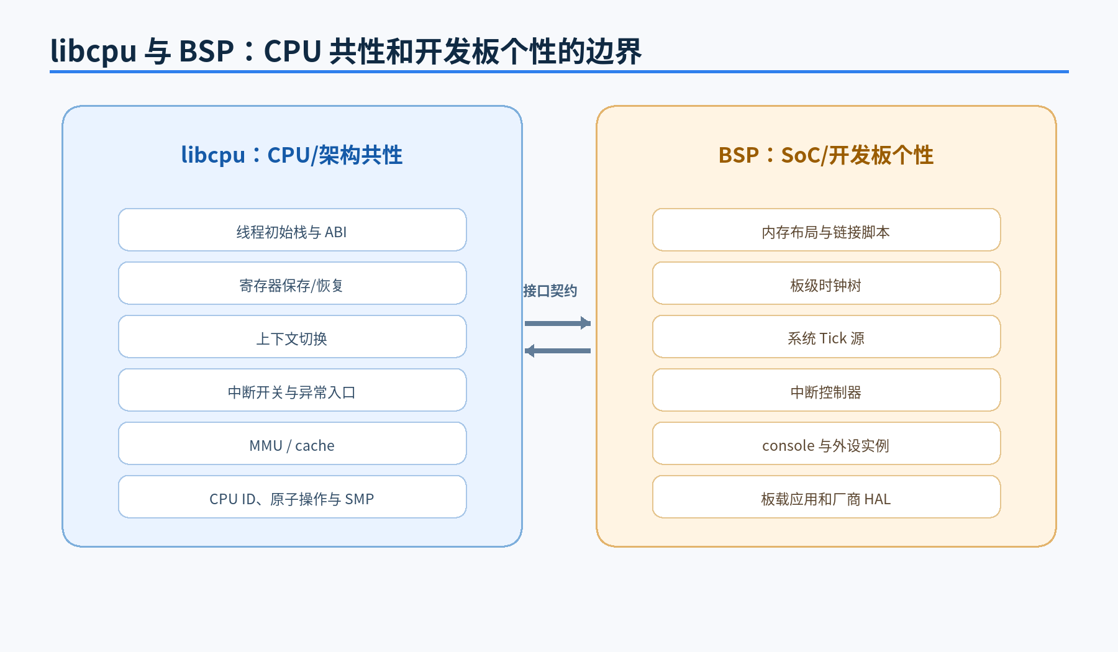
图 9 CPU 共性与板级个性的分工
问题 | 负责层 | 说明
线程寄存器如何保存/恢复 | libcpu | 由具体架构的上下文切换实现
线程初始栈如何构造 | libcpu | 遵循 CPU ABI 和异常返回约定
芯片使用什么时钟和 Tick | BSP | 由板级时钟源、timer/SysTick 配置决定
console 使用哪个 UART | BSP | 实例、引脚和时钟均为板级选择
UART/SPI 的统一 API 如何定义 | components/drivers | 提供设备类和公共操作接口
某块板实际有哪些设备 | BSP + .config | 以板级配置和构建条件为准

代表性差异 MCU BSP 常在编译期硬编码时钟与外设；AArch64/RISC-V 大系统 BSP 更可能把共享启动放入 libcpu，并通过 FDT/Device Model 在运行时枚举资源。

9 测试、文档与源码阅读路线

9.1 测试和文档分布
位置 | 内容
components/utilities/utest/ | utest 框架和命令入口
src/utest/ | 对象、线程、调度、IPC、内存、timer、atomic、SMP 等内核测试
各组件 utest/ | 驱动、DFS、网络、LWP 等模块就近测试
.github/utest/configs/ | QEMU ARM/AArch64/RISC-V、Standard/Smart/SMP 自动测试配置
tools/testcases/ 与 tools/ci/ | Python 构建工具和 CI 辅助测试
documentation/3.kernel/ | 内核主题文档
documentation/6.components/ | 设备、DFS、网络、FinSH、POSIX 等组件文档
tools/docs/ | SCons 构建原理和 SConscript 编写说明

9.2 推荐阅读路线
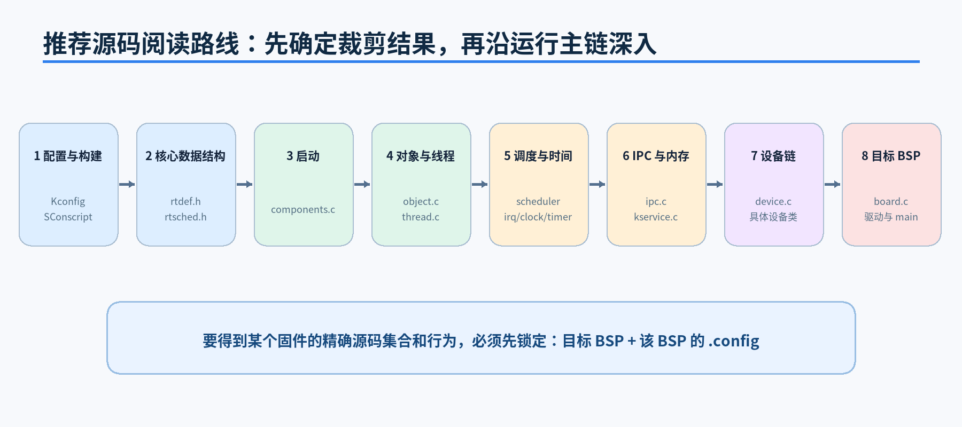
图 10 从全局配置到具体 BSP 的源码阅读路线
表 8 分阶段阅读目标
阶段 | 建议入口 | 要解决的问题
1 配置 | src/Kconfig；src/SConscript | 哪些能力和源码会进入固件？
2 数据结构 | include/rtdef.h；rtsched.h；rthw.h | 对象、线程和硬件契约如何定义？
3 启动 | src/components.c | 系统如何从板级初始化到用户 main？
4 线程调度 | object.c → thread.c → scheduler_* | 线程为何运行、抢占、挂起和退出？
5 时间与 IPC | irq.c → clock.c → timer.c → ipc.c | 超时、时间片、阻塞和唤醒如何联动？
6 内存 | kservice.c → 选中的内存后端 | rt_malloc 最终使用哪个分配器？
7 设备 | device.c → 某设备类 → BSP 驱动 | 统一 API 如何落到具体硬件？
8 板级 | 目标 BSP 的 Kconfig/.config/rtconfig.py/board.c/main.c | 当前固件实际配置和入口是什么？

10 结论与分析边界
结论一 RT-Thread 是配置驱动的分层系统；看到某个目录或源文件，并不能推断它一定参与当前固件。
结论二 src/include、components、libcpu 和 bsp 分别解决内核机制、上层服务、CPU 共性和板级个性。
结论三 后续要做精确调用图、源码清单或性能分析，应先锁定目标 BSP 和该 BSP 的 .config。
本报告是基于提交 76b0267361 的静态、只读架构分析。没有选择唯一目标 BSP，没有运行 scons、menuconfig、编译、QEMU 或硬件测试。因此，本文可以作为公共源码导航，但不能替代某个目标固件的构建清单、运行日志或性能测量。

附录 A 关键源码索引
主题 | 仓库相对路径 | 关注位置
版本宏 | include/rtdef.h | 85—93
对象/线程/IPC 数据结构 | include/rtdef.h | 282—362；852—1124
硬件移植契约 | include/rthw.h | 97—169
标准启动链 | src/components.c | 186—289
对象管理 | src/object.c | 355—582
线程生命周期 | src/thread.c | 176—300；346—700；945—1145
单核调度 | src/scheduler_up.c | 104—124；210—415；491—573
公共调度逻辑 | src/scheduler_comm.c | 229—321
IPC | src/ipc.c | 等待队列及各 IPC 实现
Tick/定时器 | src/clock.c；src/timer.c | clock 136—168；timer 488—868
设备 API | components/drivers/core/device.c | 67—451
构建聚合 | tools/building.py | 350—527；685—923

